1. 测试action。 结果错误  
   
2. 测试2种 call elements。 结果错误  
   
3. 测试flow。结果正确  
   
4. 测试fork/join.结果正确  
   
5. 测试decision merge。结果正确  
   
6. 测试signal, accept, time event。结果正确  
   
7. 测试object node。 程序报错  
   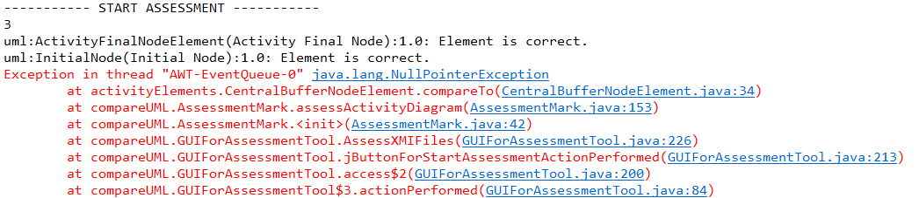

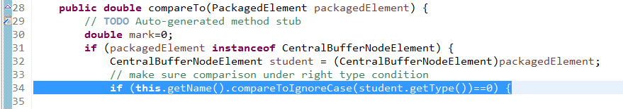

1. 测试central buffer。程序报错，错误同上。
2. 测试input pin and output pin。结果错误



1. 测试 vertical partition。程序报错  
   